Российская Федерация

АДМИНИСТРАЦИЯ МУНИЦИПАЛЬНОГО ОБРАЗОВАНИЯ «НОВОСПАССКИЙ РАЙОН»

УЛЬЯНОВСКОЙ ОБЛАСТИ

ПОСТАНОВЛЕНИЕ

29 августа 2022год | р.п. Новоспасское |  | № 811
 | р.п. Новоспасское | Экз. | № ________

О внесении изменения в постановление
администрации муниципального образования «Новоспасский район» Ульяновской области от 21.06.2012 № 443

На основании поступившего заявления Шмонина В.А., протокола заседания рабочей группы по разработке схемы размещения нестационарных торговых объектов на территории муниципального образования «Новоспасский район» Ульяновской области от 02.07.2022г., протокола от 25.07.2022г. №1 публичных слушаний по проекту постановления администрации муниципального образования «Новоспасский район» Ульяновской области «О внесении изменения в постановление администрации муниципального образования «Новоспасский район» Ульяновской области от 21.06.2012 №443, в соответствии с приказом Министерства агропромышленного комплекса и развития сельских территорий Ульяновской области от 3.12.2021 № 49 «Об утверждении Порядка разработки и утверждения органами местного самоуправления схем размещения нестационарных торговых объектов на территории Ульяновской области и признании утратившими силу отдельных нормативных правовых актов Министерства сельского, лесного хозяйства и природных ресурсов Ульяновской области», руководствуясь Федеральным законом от 06.10.2003 № 131-ФЗ «Об общих принципах организации местного самоуправления в Российской Федерации», статьей 43 Устава муниципального образования «Новоспасский район» Ульяновской области, постановлением администрации муниципального образования «Новоспасский район» Ульяновской области №752 от 09.08.2022г. «Об утверждении Порядка размещения нестационарных торговых объектов на территории муниципального образования «Новоспасский район» Ульяновской области, администрация муниципального образования «Новоспасский район» Ульяновской области постановляет:
1. Внести в постановление администрации муниципального образования «Новоспасский район» Ульяновской области от 21.06.2012 № 443 «Об утверждении схемы размещения нестационарных торговых объектов на территории муниципального образования «Новоспасский район» Ульяновской области» изменения, дополнив схему размещения нестационарных торговых объектов на территории муниципального образования «Новоспасский район» Ульяновской области строкой 27 следующего содержания:
Номер | Место размещения(адресный ориентир)НТО | Форма собственности земельного участка | Площадь места размещения НТО (кв м) | Тип НТО (Киоск,торговый павильон, автомагазин (торговый автофургон, автолавка) | Основание включения НТО в схему НТО | Специализация | Период размещения НТО | Графическое изображение места размещения НТО
27 | р.п.  Новоспасское, пл. Макаренко, за домом  № 24 | государственная, неразграниченная | 120 | торговый павильон | Заявление  индивидуального предпринимателя. | продукты | 10 лет | 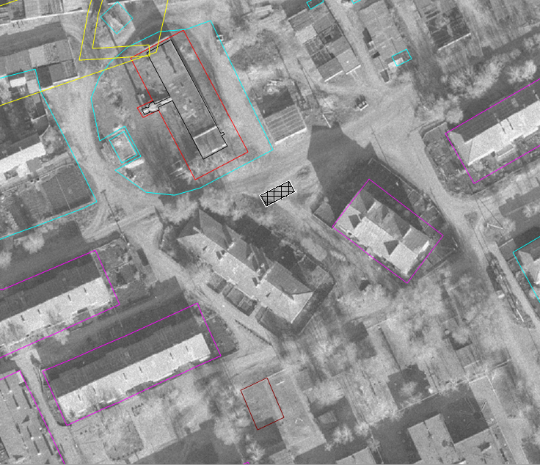приложение 27

2. Отделу экономического мониторинга, прогнозирования и планирования направить копию данного постановления в Министерство агропромышленного комплекса и развития сельских территорий Ульяновской области в течение десяти рабочих дней со дня его вступления в законную силу.
3. Постановление вступает в силу на следующий день после дня его официального опубликования в информационном бюллетене администрации муниципального образования «Новоспасский район» Ульяновской области» «Новоспасский вестник» и подлежит размещению на официальном сайте администрации муниципального образования «Новоспасский район» Ульяновской области».

Глава администрации района | А.М.Горбунов

Приложение 27 к схеме размещения нестационарных
торговых объектов на территории муниципального образования
«Новоспасский район» Ульяновской области

Схема размещения нестационарного торгового объекта по адресу:
р.п. Новоспасское, пл. Макаренко за домом № 24

Условные обозначения

- нестационарный торговый объект

